附件1：


关于组织开展“测一测，2017政府工作报告知多少”在线学习答题活动的通知

各省（区、市）党委教育工作部门、新疆生产建设兵团教育局，各直属高等学校：
为进一步深化政务信息公开、做好政府工作报告学习贯彻，引导大学生了解大政方针、提升理论素养，中国政府网、国务院客户端定于4月1日至5月31日组织开展“测一测，2017政府工作报告知多少”在线学习答题活动。
请各单位坚持内外有别的原则，以积极稳妥的方式鼓励动员在校学生，通过关注中国政府网微信、下载国务院客户端，学习“2017政府工作报告解读”专题并参与答题。答对10道题目可获赠300兆手机流量。
请各单位明确1位负责人和1名联络员专门负责该项工作，并于4月17日前报送负责人和联络员信息；活动结束后，请于6月2日前将活动组织的简要情况及参与单位数、参与答题人数反馈至教育部思想政治工作司。
联 系 人：仝泽民、崔 强，邮箱：szc@moe.edu.cn
联系电话：010—66097154 ，传真：010—66092064

教育部思想政治工作司
2017年4月13日

附件2
负责人和联络员信息统计表
院系
负 责 人 |  | 职务
办公电话 |  | 手机
电子信箱
联 络 员 |  | 职务
办公电话 |  | 手机
电子信箱
备注

附件3
活动组织情况统计表
院系
参与班级数 |  | 参与人数
组织形式
简要情况
（300字
左右）

附件4
在线学习答题活动图解
一、打开个人微信，搜索“中国政府网”公众号，点击关注。
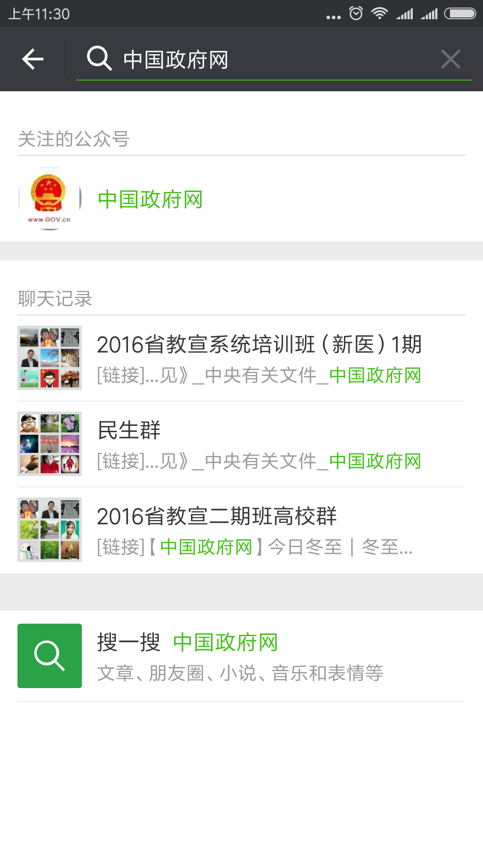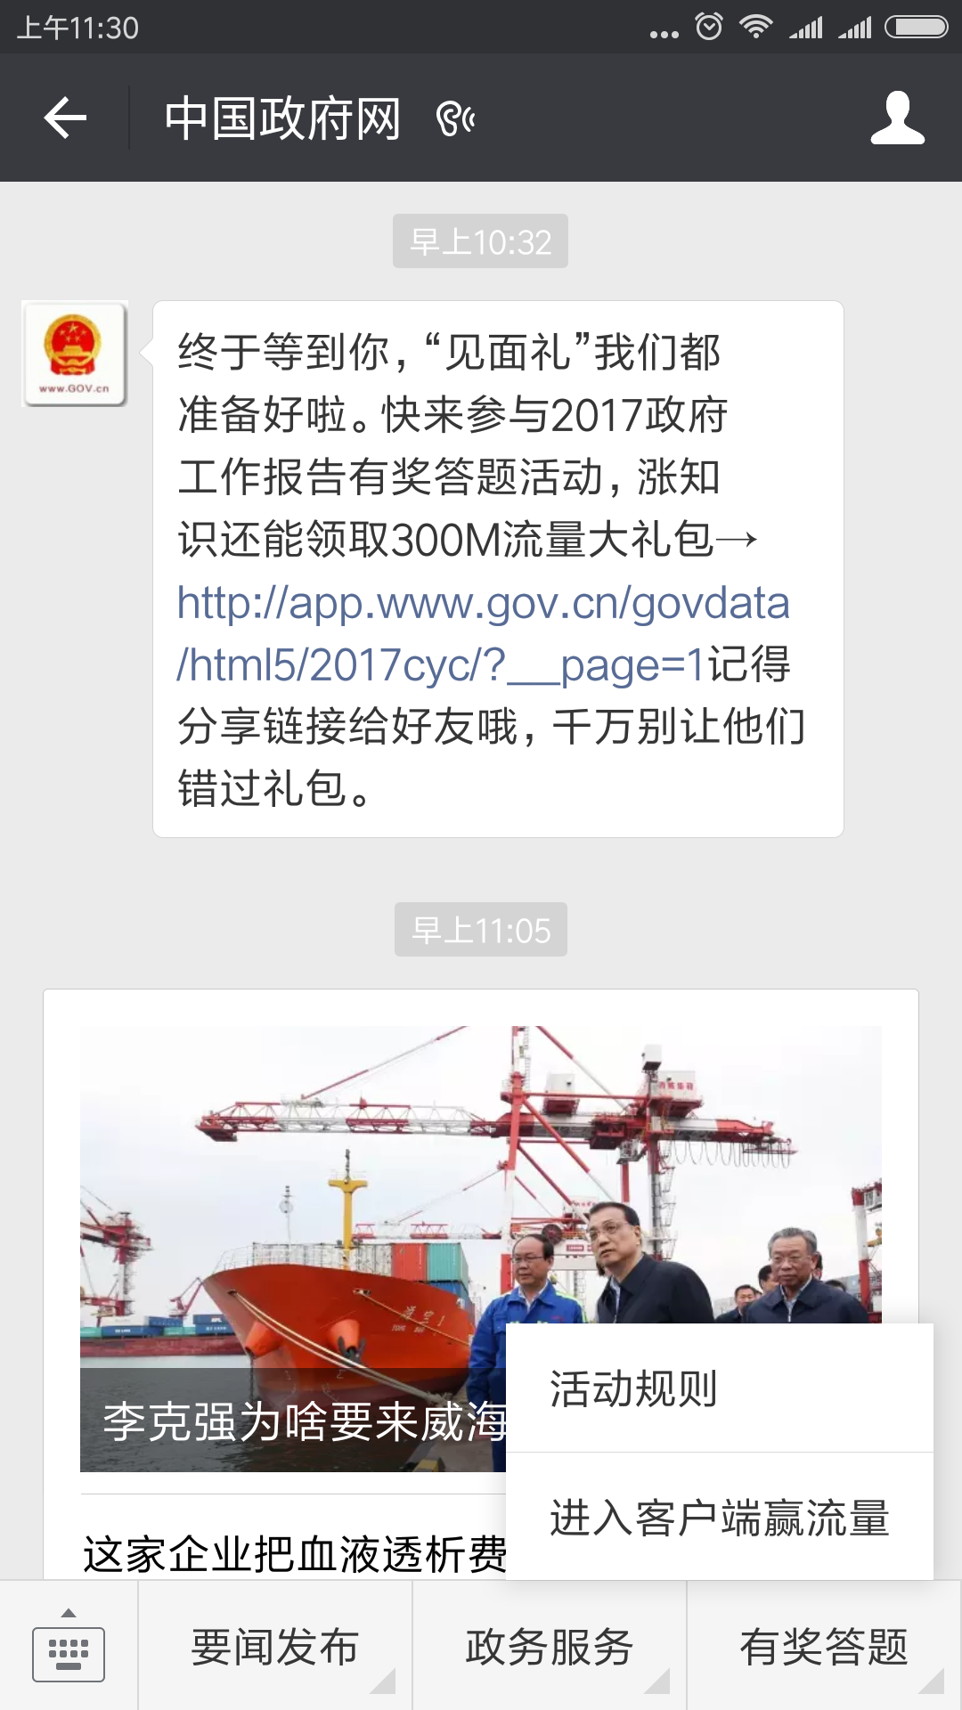
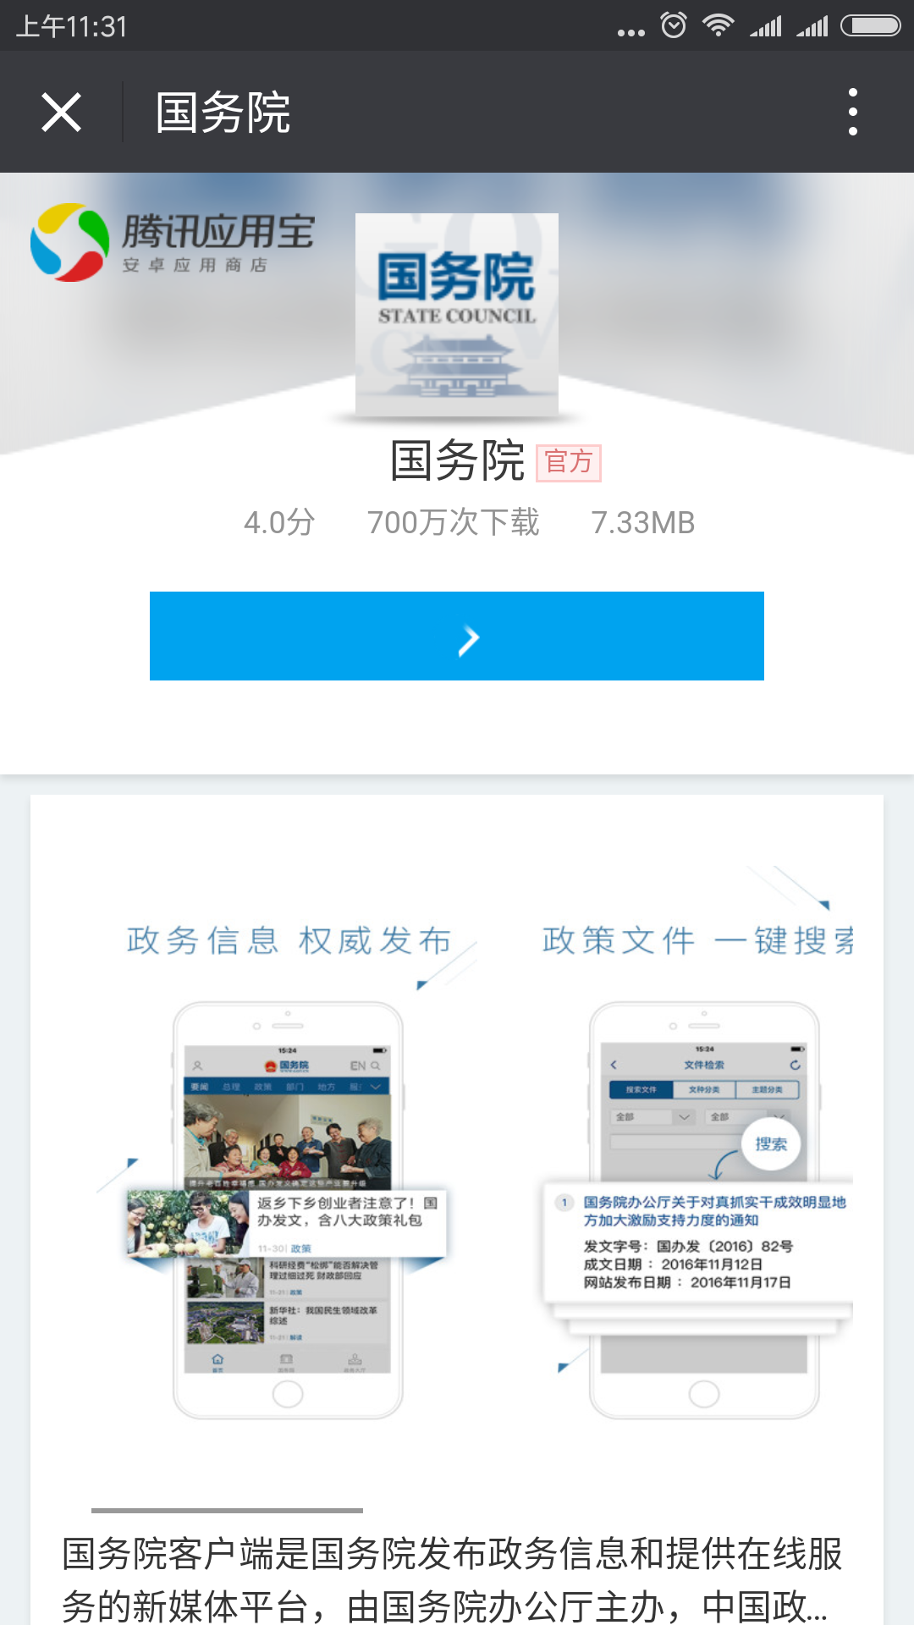
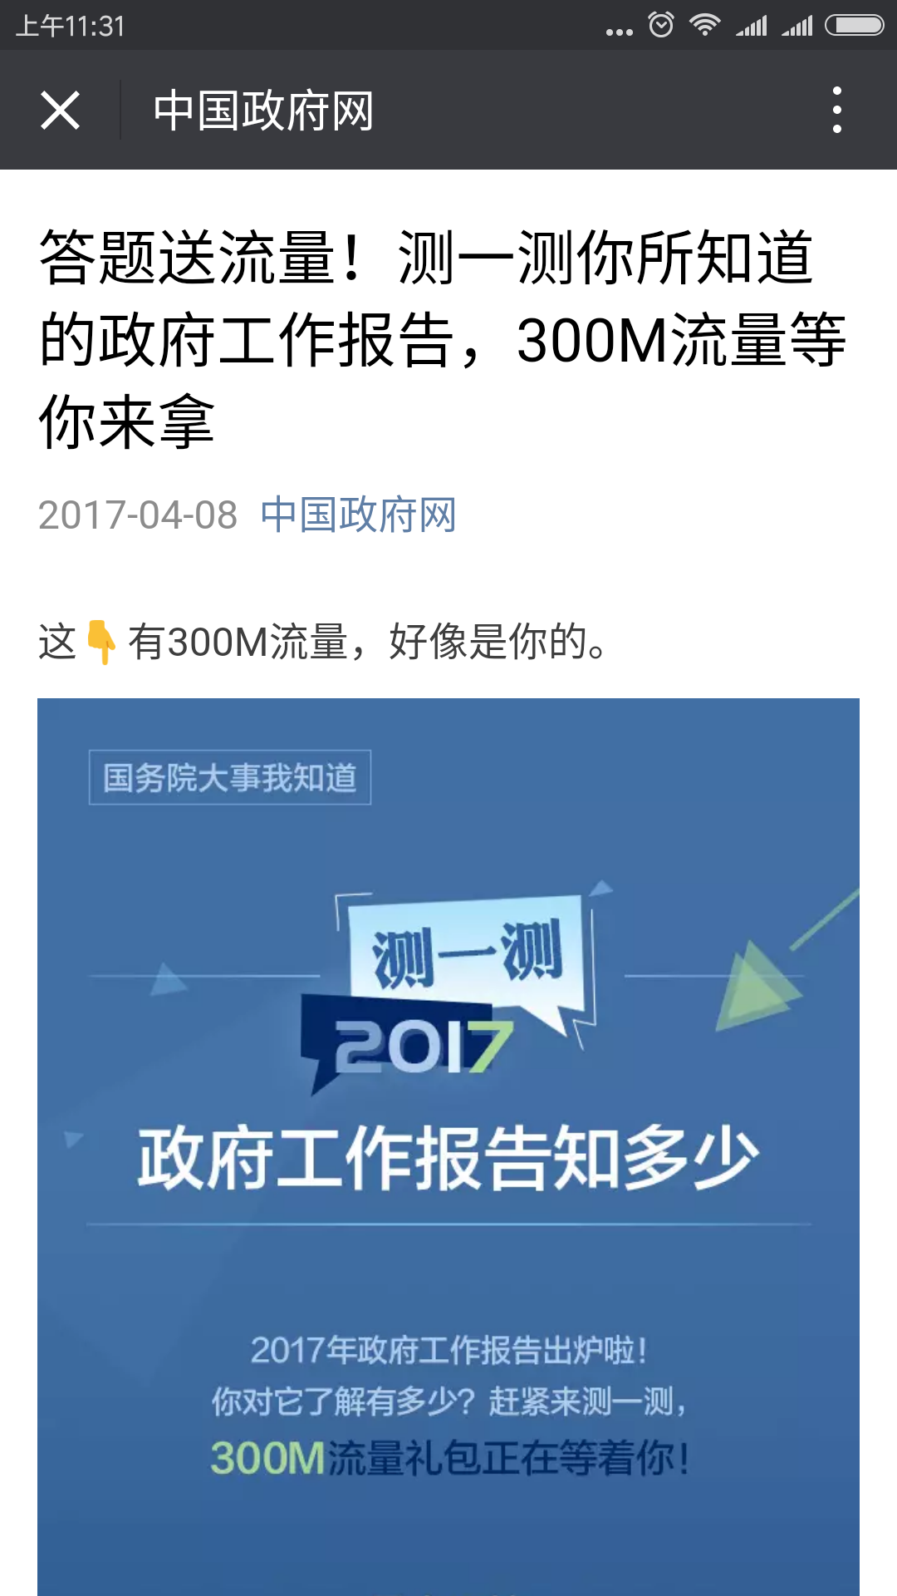
二、点击右下角“有奖答题”，查看活动规则、下载“国务院”客户端。
下载方式有以下两种：
1.点击下载“应用宝”，在应用宝中安全下载“国务院”客户端。
2.直接选择下载“国务院”客户端，将出现“安全下载提醒”，关闭提醒后可直接下载。
三、打开“国务院”手机客户端，点击进入答题页面。
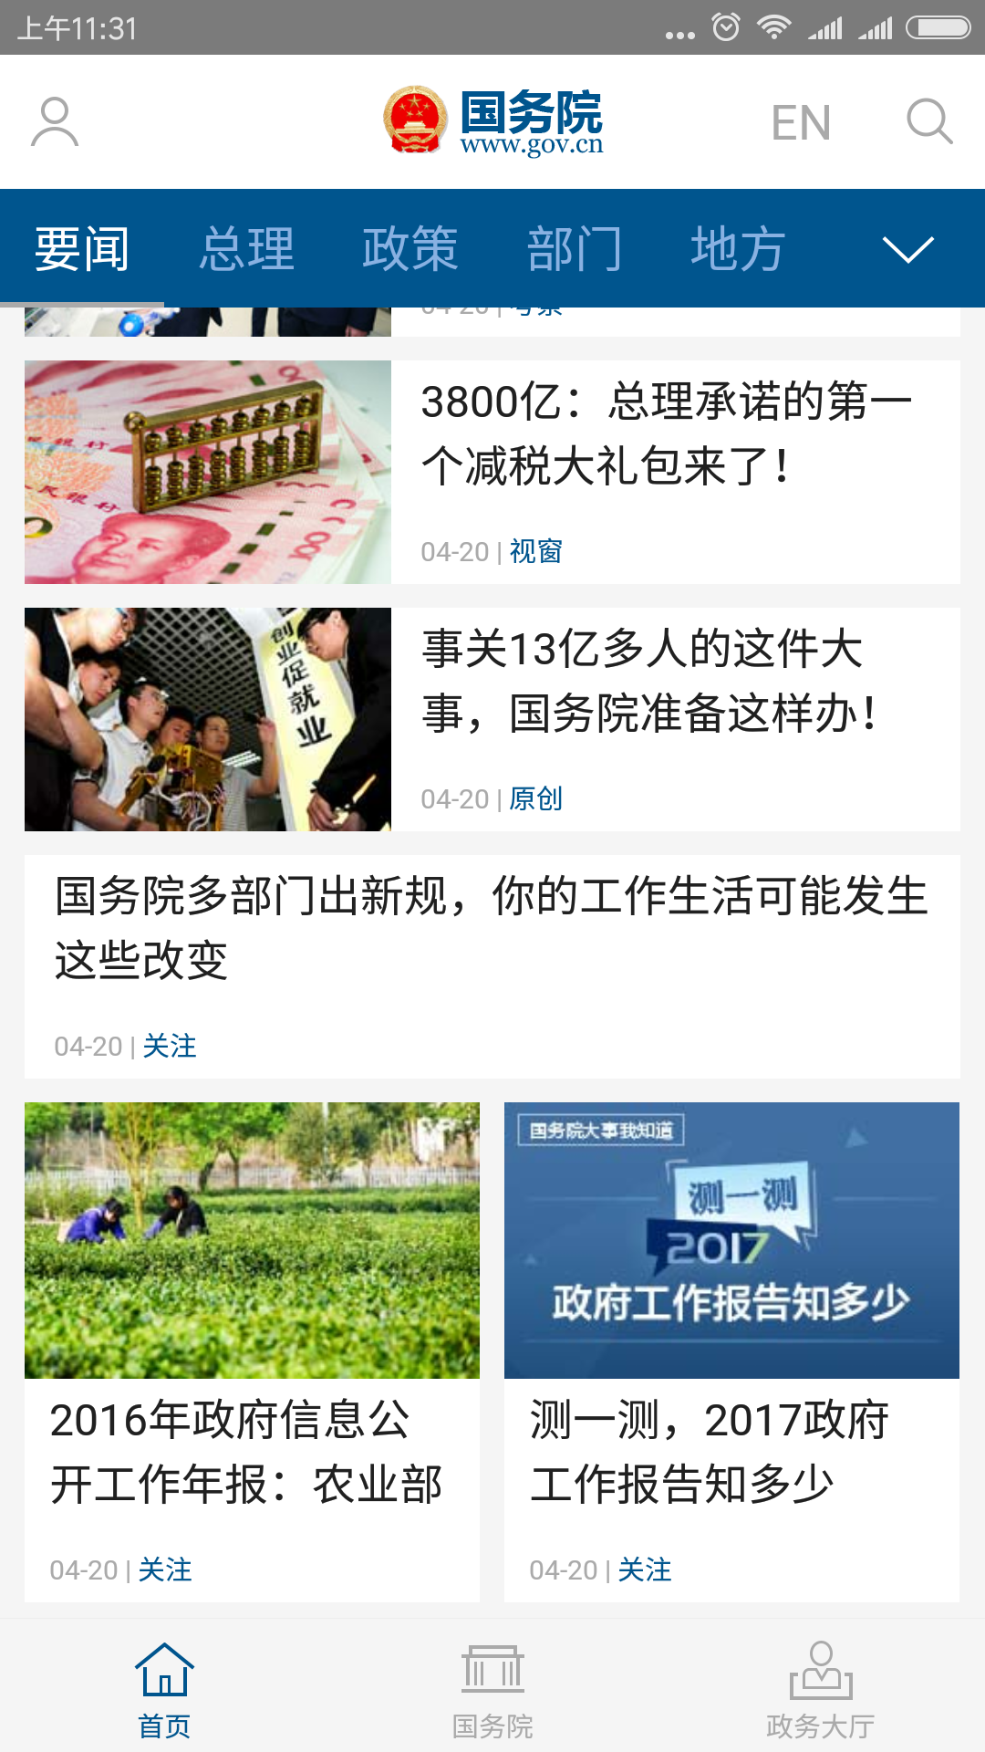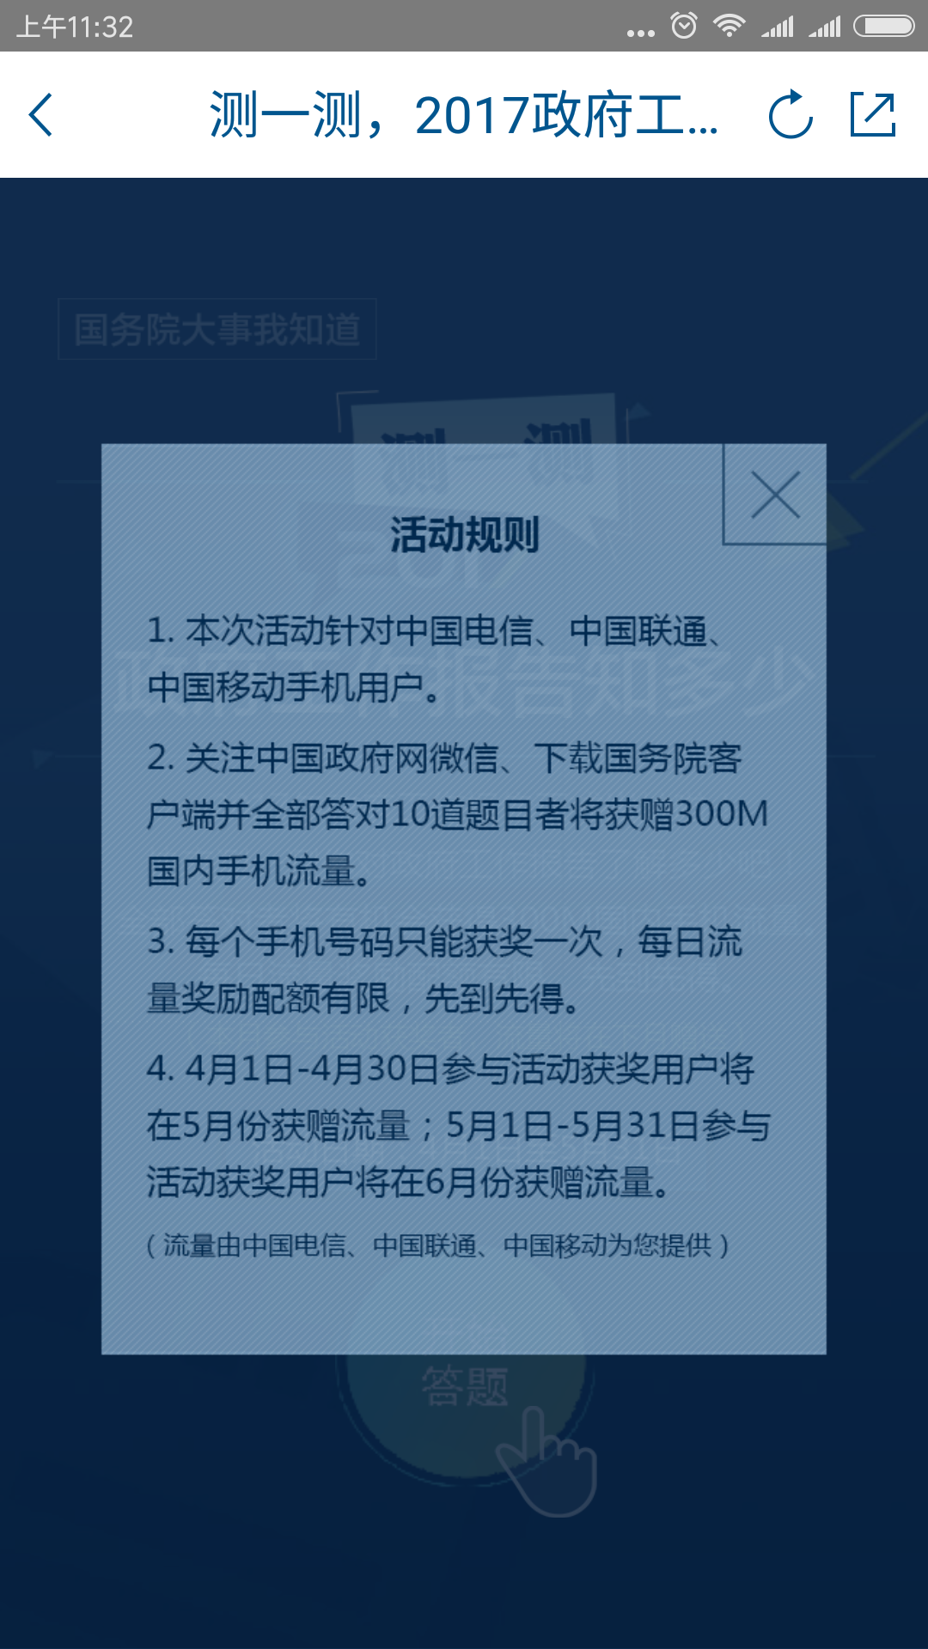
四、进入答题页面，完成十道随机答题，全对可输入手机号领取300M国内手机流量。
